**中四动态**

**2024/10/21**

**来园情况**

**幼儿总人数：26人。今日入园：25人，1人请假**

**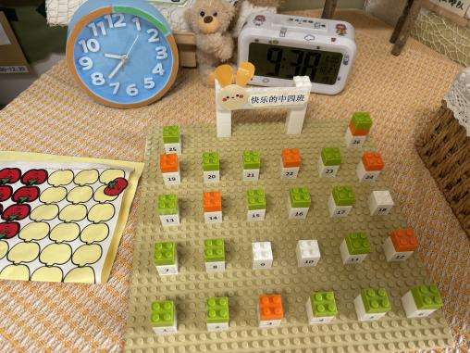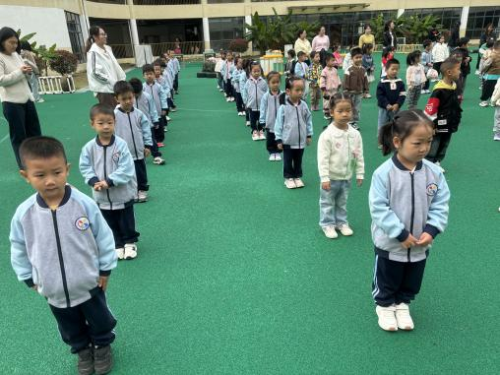**

今天是周一，部分孩子能主动签到，有部分小朋友晚到喽！希望明天早点来哦！升旗仪式开始啦！孩子们挺拔地站立着，像个解放军军人一样神气！

**户外活动**

今天是阴天，地面较潮湿！我们选择了皮球区！孩子们自主选择皮球、羊角球、套圈圈等！孩子们个体、结伴游戏。

|  |  |  |
| --- | --- | --- |
| **C:/Users/30324/Desktop/新建文件夹/IMG_1026.JPGIMG_1026** | **C:/Users/30324/Desktop/新建文件夹/IMG_1028.JPGIMG_1028** | **C:/Users/30324/Desktop/新建文件夹/IMG_1027.JPGIMG_1027** |
| 我们会独立、合作游戏寻找玩皮球的方法！ | | |
| **C:/Users/30324/Desktop/新建文件夹/IMG_1029.JPGIMG_1029** | **C:/Users/30324/Desktop/新建文件夹/IMG_1031.JPGIMG_1031** | **C:/Users/30324/Desktop/新建文件夹/IMG_1062.JPGIMG_1062** |
| 有的在传球，有的在拍皮球，还有的休息。。。。。 | | |

**集体活动：数学《蔬菜接龙》**

本次活动是一节数物匹配的活动，本次活动提供给幼儿蔬菜接龙卡，幼儿在先点数卡片尾部物体的数量，再找出能表示其总数的数字卡片排在后面，相同数量的数物相接，就这样接龙下去，初步感知数量与数字的关系。

|  |  |  |
| --- | --- | --- |
| **C:/Users/30324/Desktop/IMG_1064.JPGIMG_1064** | **C:/Users/30324/Desktop/IMG_1067.JPGIMG_1067** | **C:/Users/30324/Desktop/IMG_1066.JPGIMG_1066** |
| 我们以开火车的情景，将数字和相应数量的卡片进行匹配，进一步感知数字和数量的关系！ | | |

**温馨提示：**

天气较冷，请孩子们注意保暖哦！盖薄被子的孩子今天回家换成厚被子哦！